第6章机械能守恒定律（较易）
一、单选题（本大题共7小题）
1．[2024四川绵中·月考]如图所示，楔形木块固定在水平面上，光滑斜面与水平面的夹角为60°，粗糙斜面与水平面的夹角为30°，与均足够长。长为l、质量为m、粗细均匀、质量分布均匀的软绳放置于上，其上端与B齐平。质量为2m的物块通过一根不计质量的细线与软绳上端相连，并放置于上，物块由静止释放后沿下滑（重力加速度为g），直到软绳刚好离开完全进入，在此过程中（ ）
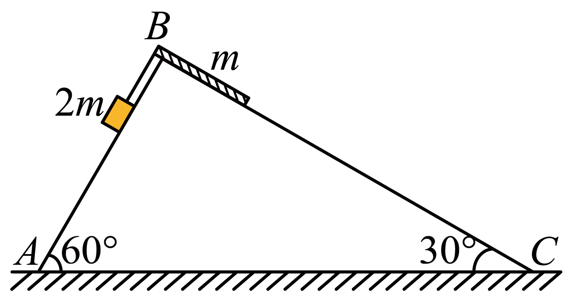
A．物块和软绳组成的系统机械能守恒
B．软绳的重力势能减少
C．物块的重力势能减少
D．软绳克服摩擦力做的功等于软绳的机械能减少量
2．[2025河南等地·期末]在光滑水平面上，质量分别为和的两物块通过轻质弹簧连接，如图所示。现将两物块拉开一定距离后同时释放。已知两物块的运动可视为简谐运动，弹簧始终未超出弹性限度，则运动过程中两物块（ ）
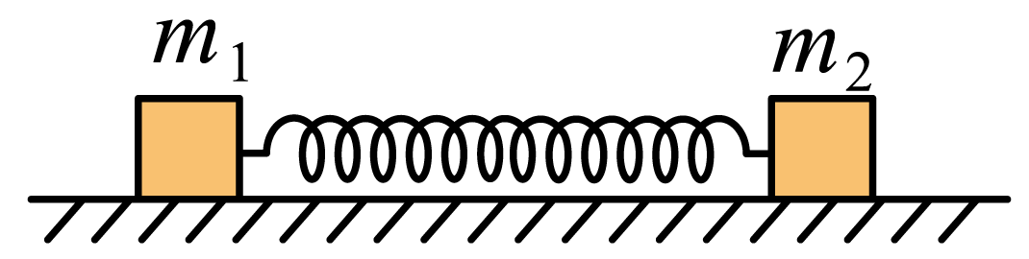
A．速度大小始终相等
B．所受回复力始终相同
C．组成的系统动量守恒
D．组成的系统机械能守恒
3．[2025天津南开·期末]“广湛”高铁将茂名到广州的通行时间缩短至2小时。假设动车启动后沿平直轨道行驶，发动机功率恒定，行车过程中受到的阻力恒为f、已知动车质量为m，最高行驶速度为，下列说法正确的是（ ）
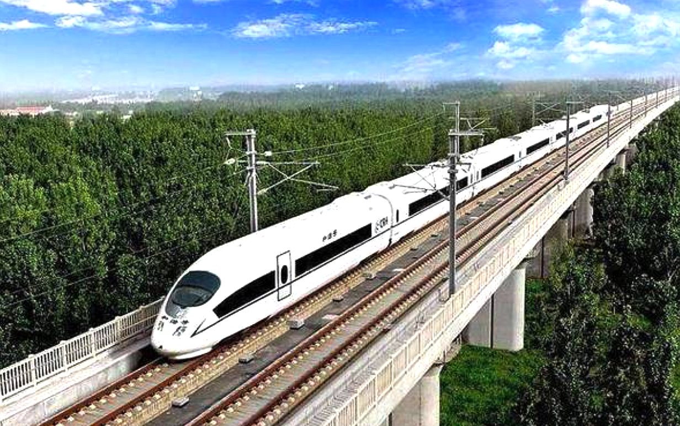
A．动车启动过程中所受合外力不变
B．动车发动机功率为
C．从启动到最大速度过程中，动车平均速度为
D．从启动到最大速度过程中，动车牵引力做功为
4．[2025天津耀华·期末]如下图所示，两个完全相同的物体分别自斜面AC和BC顶端由静止开始下滑，物体与两斜面的动摩擦因数相同，物体滑至斜面底部C点时的动能分别为和，下滑过程中产生的热量分别为和，则（）
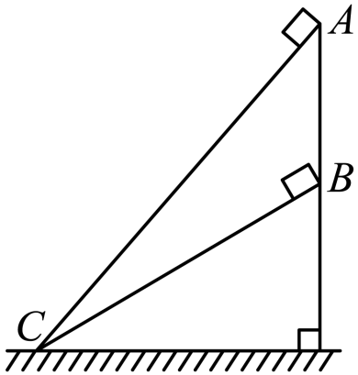
A．
B．
C．
D．
5．[2025天津耀华·期末]质量为50kg的小王站在升降机内，若升降机竖直上升的位移随时间变化的规律为，取重力加速度大小，则在0~2s内，升降机地板（水平）对小王的支持力做功的平均功率为（ ）
A．2000W B．2400W C．3000W D．3600W
6．[2025山东等地寿光一中·期末]如图所示，两个固定在水平地面上的光滑斜面，高度均为h，倾角θ₁<θ₂。质量均为m的a、b两物块沿斜面从顶端滑到底端过程中，下列说法正确的是（ ）
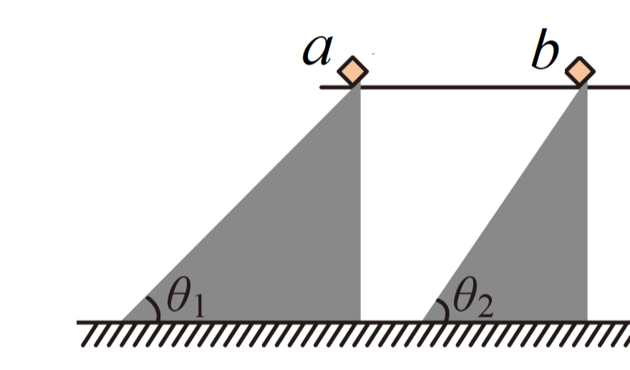
A．两物块的重力势能变化量不同
B．两物块的动能增加量相同
C．两物块重力的平均功率相同
D．两物块滑到底端时重力的功率相同
7．[2025四川眉山·期末]把质量为m的小球放在竖直的弹簧上，并把小球往下按至A点的位置，如图甲所示，迅速松手后，弹簧把小球弹起，小球升至最高位置C如图乙所示，途中经过位置B时弹簧正好处于自由状态。弹簧的质量和空气阻力均可忽略。小球由位置A运动至位置B的过程中，弹簧的弹性势能变化情况是（ ）
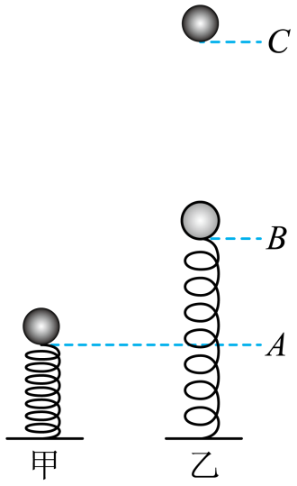
A．一直减小 B．一直增大 C．先增大后减小 D．先减小后增大
二、多选题（本大题共2小题）
8．[2020湖北黄冈·期中]（多选题）如图所示，半径为R的竖直光滑圆轨道与光滑水平面相切，质量均为m的小球A、B与轻杆连接，置于圆轨道上，A与圆心O等高，B位于O的正下方，它们由静止释放，最终在水平面上运动，下列说法正确的是（）
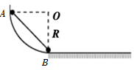
A．下滑过程中A的机械能守恒
B．当A滑到圆轨道最低点时，轨道对A的支持力大小为2mg
C．下滑过程中重力对A做功的功率一直增加
D．整个过程中轻杆对B做的功为
9．[2025天津大港一中·期末]（多选题）如图所示，质量为M、长度为L的小车静止在光滑水平面上，质量为m的小物块（可视为质点）放在小车的最左端。现用一水平恒力F作用在小物块上，使小物块从静止开始做匀加速直线运动。小物块和小车之间的摩擦力为F_{f}，小物块滑到小车的最右端时，小车运动的距离为x。此过程中，以下结论正确的是（ ）
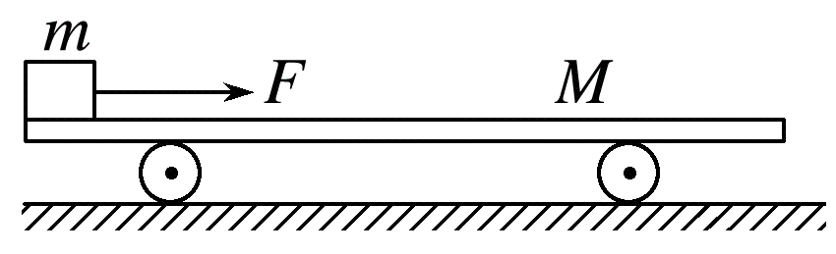
A．小物块到达小车最右端时具有的动能为（F－F_{f}）（L＋x）
B．小物块到达小车最右端时，小车具有的动能为F_{f}x
C．小物块克服摩擦力所做的功为F_{f}（L＋x）
D．系统产生的内能为Fx
三、非选择题（本大题共1小题）
10．[2025贵州等地·期末]在用打点计时器“验证机械能守恒定律”的实验中，实验装置如图甲所示。图乙中O是重锤刚下落时打下的点，相邻计数点间时间间隔为0.02s。
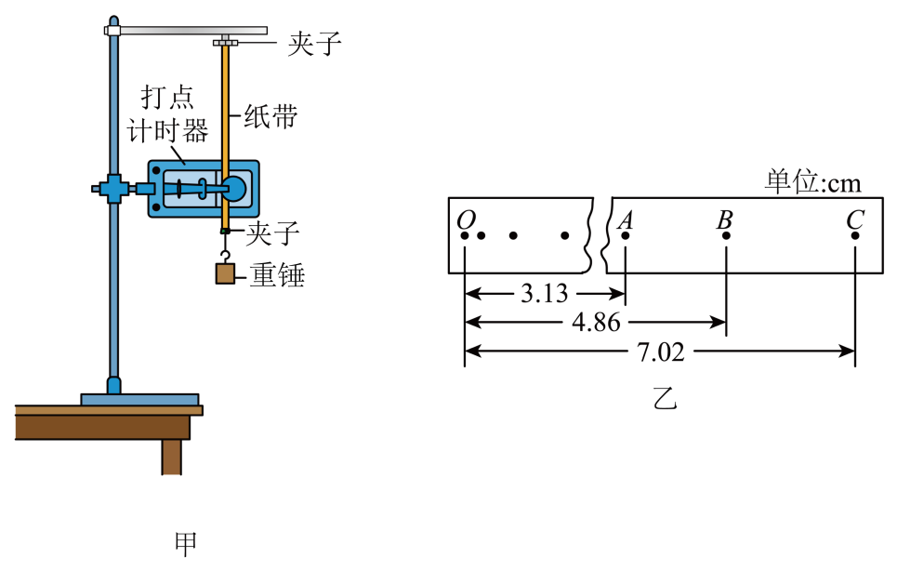
（1）下列叙述正确的是_______。
A．释放纸带的同时打开打点计时器
B．实验需要秒表
C．为减小纸带与限位孔之间的摩擦，应该将纸带提至竖直释放
D．打点计时器应接在电压为4~6V的直流电源上
（2）该同学用200g的重锤在OB段的运动来验证机械能守恒定律，设当地的重力加速度g=10m/s²，由纸带上的数据计算B点对应的速度v_{B}= m/s（结果保留2位有效数字）；假设O点对应的物体的机械能为0J，则B点对应的物体的机械能为 J（结果保留1位有效数字）。
参考答案
1．【答案】B
【详解】由于软绳在斜面上滑行时，摩擦力对软绳做了功，系统机械能会有一部分转化为内能，因此系统机械能不守恒，A错误；软绳从斜面完全进入斜面，初末状态的重心下降了，重力势能减少，B正确；物块初末状态的重心下降了，重力势能减少，C错误；根据功能关系，软绳克服摩擦力做的功等于软绳和物块组成的系统的机械能减少量，D错误。
2．【答案】C
【详解】在光滑的水平面上，两物块组成的系统不受外力，动量守恒，则有，解得，显然二者的速度大小不相等，A错误，C正确；两物块的回复力由弹簧的弹力提供，二者大小相等方向相反，回复力不相同，B错误；两物块组成的系统机械能不守恒，两物块与弹簧组成的系统机械能守恒，D错误。

3．【答案】B
【详解】发动机功率恒定，根据，速度变大，牵引力变小，合外力，合外力变小，A错误；速度最大时，动车加速度为零，受力平衡，此时，B正确；从启动到最大速度过程中，动车做加速度变小的加速运动，动车平均速度大于，C错误；从启动到最大速度过程中，根据动能定理，动车牵引力做功为大于，D错误。
4．【答案】A
【详解】设斜面倾角为，底边长为，则摩擦力做功，即摩擦力做功与斜面倾角无关，所以两物体的摩擦力做功相同，产生的热量相同，由题图可知A物体重力做的功大于B物体重力做的功，再由动能定理可知，，A正确。
5．【答案】B
【详解】根据，结合，可知，，对小王，由牛顿第二定律有，其中，联立解得支持力大小，2s内物体位移，则升降机地板（水平）对小王的支持力做功的平均功率。
6．【答案】B
【详解】两物块的重力做功为，可知两物块的重力做功相等，根据功能关系，两物块的重力势能变化量相同，故A错误；根据动能定理，两物块的动能增加量为，故两物块的动能增加量相同，故B正确；根据动力学公式，加速度为，可得，由于倾角θ₁<θ₂，则，根据，可得P_{a}<P_{b}，故C错误；根据机械能守恒，物块滑到底端时重力的功率，可得P_{a}′<P_{b}′，故D错误。
7．【答案】A
【详解】小球从A上升到B位置的过程中，弹簧的形变量一直减小，根据可知，弹簧的弹性势能一直减小。
8．【答案】BD
【详解】下滑过程中杆对A有力的作用，并且这个力对A做负功，所以A的机械能不守恒，A项错误；对AB为整体机械能守恒，当A滑到圆轨道最低点的过程中，由机械能守恒得，最低点时由支持力和重力的合力提供向心力，则有，所以轨道对A的支持力大小为2mg，B项正确；开始时重力做功功率为零，最后到水平面，速度方向水平，重力做功功率仍为零，所以重力做功的功率先增大后减小，C项错误；A运动到底端的过程中，由机械能守恒得，所以得B的动能增加量即轻杆对B做的功为，D项正确；选BD．

9．【答案】ABC
【详解】小物块滑到小车的最右端时，物块的位移为L+x，对物块进行分析，根据动能定理有，A正确；小物块到达小车最右端时，对小车进行分析，根据动能定理有，B正确；小物块的位移为L+x，小物块克服摩擦力所做的功为，C正确；小物块相对于小车的相对位移为L，则系统产生的内能为，D错误。

10．【答案】（1）C；（2）0.97；−0.003
【详解】（1）要先打开打点计时器才释放纸带，A错误；实验中不需要秒表，B错误；为减小纸带与限位孔之间的摩擦，应该将纸带提至竖直释放，C正确；打点计时器应该要接交流电，D错误。
（2）根据匀变速直线运动的推论：某段时间的中间时刻瞬时速度等于这段时间的平均速度，
则由纸带上的数据计算B点的速度，B点重锤的重力势能为，动能为，则B点对应的物体的机械能为。

